Laboratorio 10
ARSW — Escalamiento en Azure con Máquinas Virtuales,
Scale Sets y Service Plans

Estudiantes: Anderson Fabian García Nieto y Juana Lozano Chaves
Docente: Diego Andrés Triviño

Escuela Colombiana de Ingeniería Julio Garavito
29 de abril de 2026

Contenido
Contenido 2
Parte 0 — Entendiendo el Escenario de Calidad 3
Parte 1 — Creación de la Function App y Despliegue 3
Paso 1 — Configuración Básica del Recurso 3
Paso 2 — Selección del Plan de Hospedaje y Almacenamiento 4
Paso 3 — Monitoreo con Application Insights 5
Paso 4 — Revisión y Creación del Recurso 6
Paso 5 — Creación del Proyecto Local en VS Code 6
Paso 6 — Implementación de la Lógica y Despliegue (Deploy) 9
Paso 7 — Ajuste de Configuración del Host 10
Paso 8 — Validación de Ejecución en el Portal 10
Paso 9 — Pruebas de Carga con Newman 12
Paso 10 — Optimización con Memoization 15
Paso 11 — Prueba de Inactividad y Comportamiento (Cold Start) 18
Preguntas 19
Referencias 21

Parte 0 — Entendiendo el Escenario de Calidad
El objetivo de este laboratorio es implementar una solución Serverless utilizando Azure Functions para resolver el cálculo de la secuencia de Fibonacci. El escenario de calidad exige que, ante peticiones concurrentes de números superiores a 1.000.000, el sistema responda a todas las solicitudes sin que el consumo de CPU supere el 70%. Se evaluará cómo la infraestructura sin servidores gestiona este tipo de carga computacional.

Parte 1 — Creación de la Function App y Despliegue

Paso 1 — Configuración Básica del Recurso
En el portal de Azure, iniciamos la creación de una Function App. Aquí definimos el nombre del recurso, seleccionamos Node.js como stack de ejecución y elegimos la región más cercana para reducir la latencia.
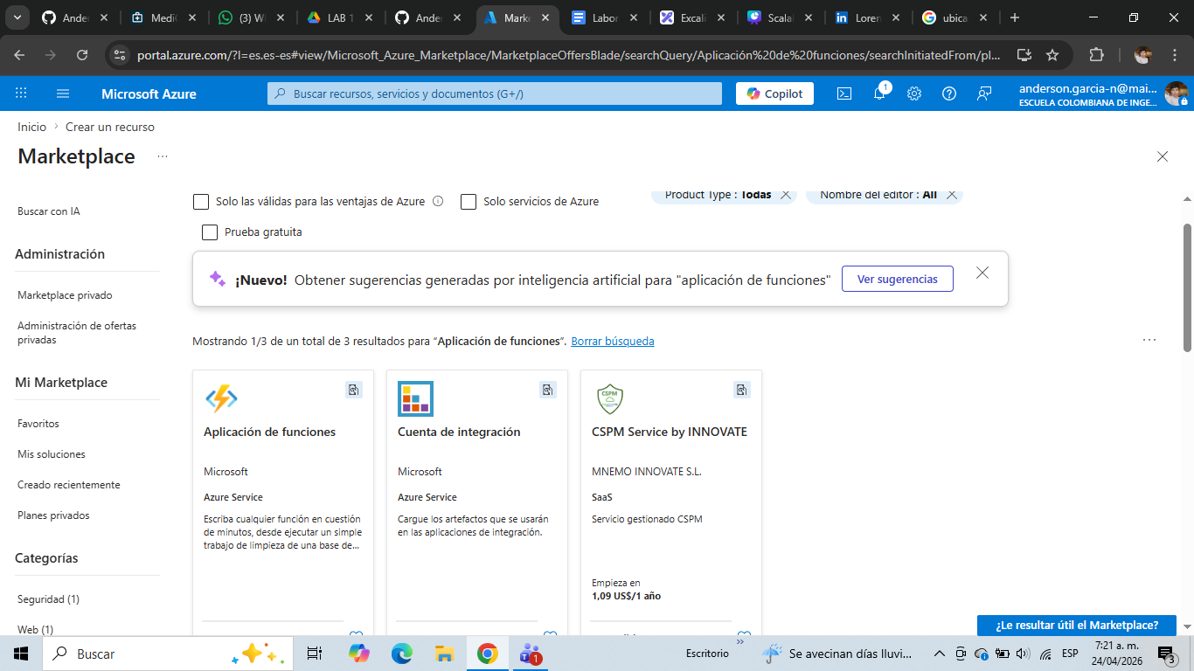

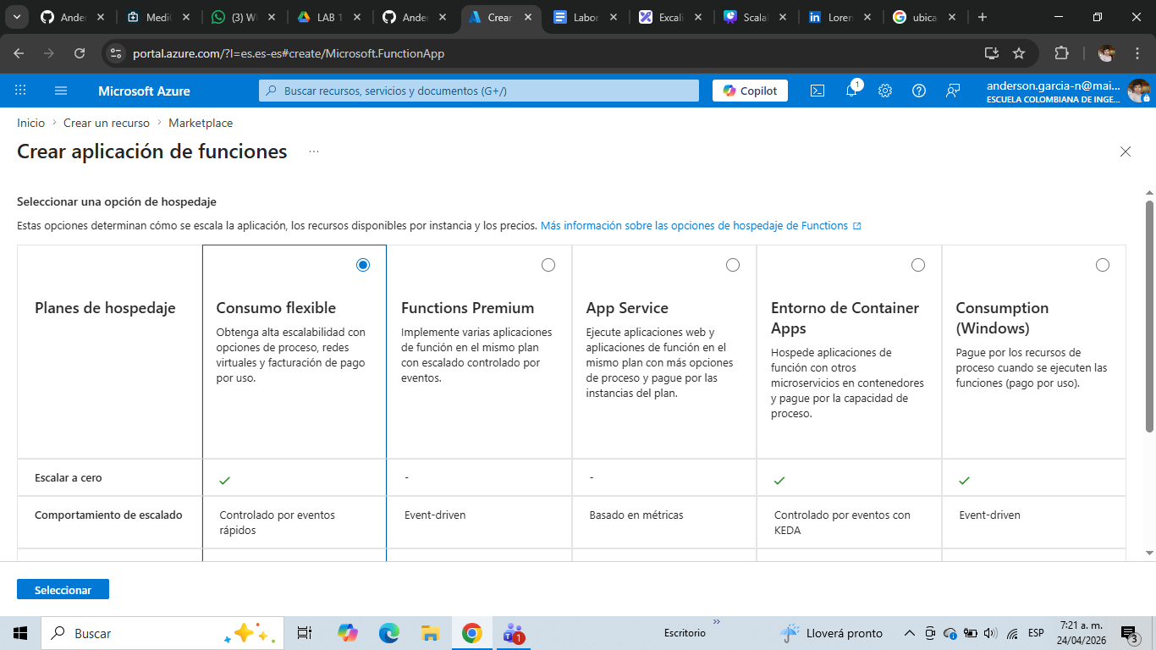
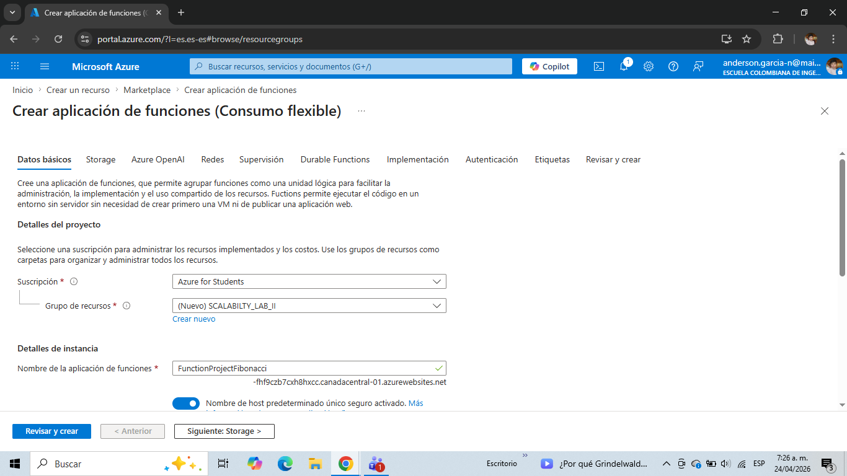

Paso 2 — Selección del Plan de Hospedaje y Almacenamiento
Seleccionamos el plan de Consumo (Consumption), que es el núcleo del modelo serverless, permitiendo el escalado automático. Asimismo, se vincula una Storage Account para que la función pueda almacenar su código y gestionar sus estados de ejecución.
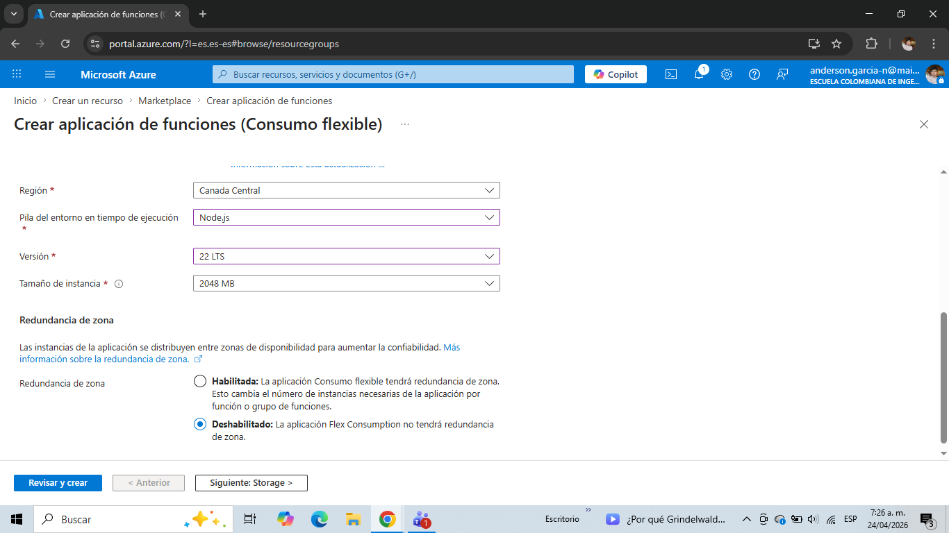
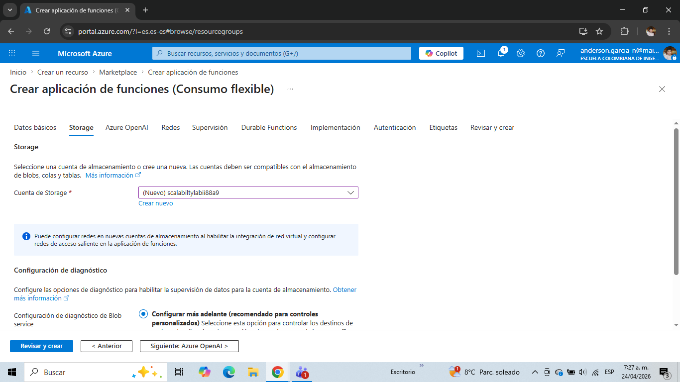
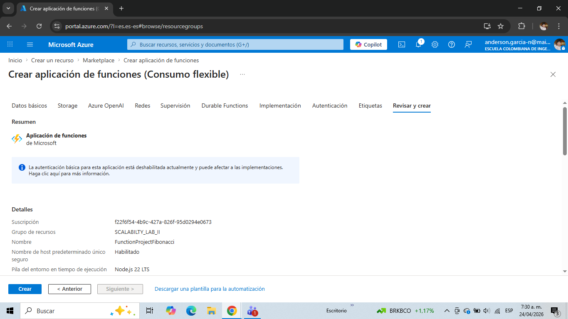

Paso 3 — Monitoreo con Application Insights
Habilitamos Application Insights para obtener telemetría en tiempo real. Esto nos permitirá observar el comportamiento de las peticiones HTTP y detectar posibles cuellos de botella durante las pruebas de carga.
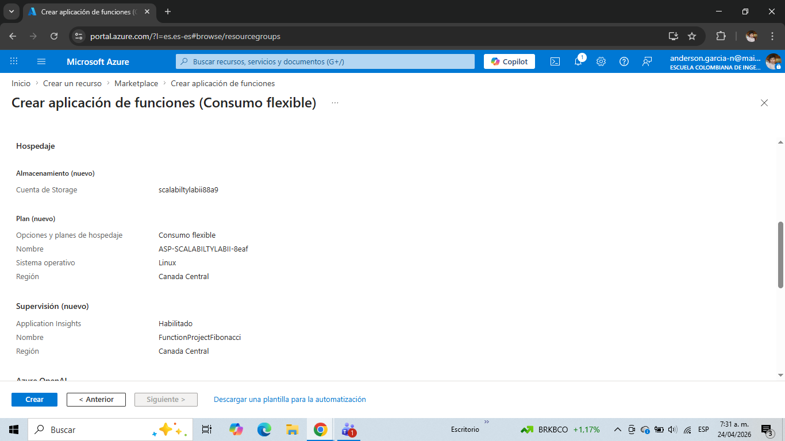
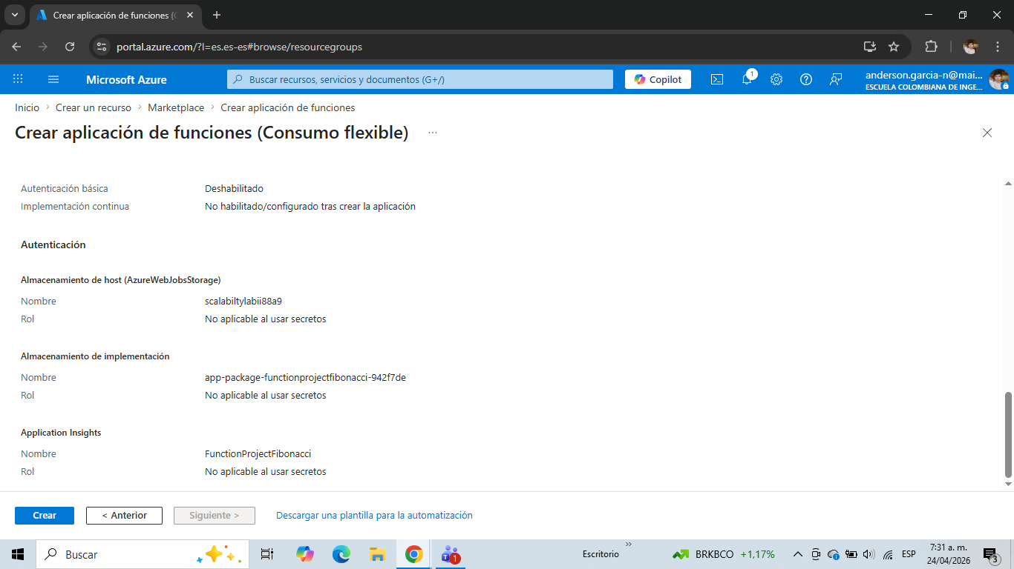

Paso 4 — Revisión y Creación del Recurso
Realizamos la validación final de todos los parámetros configurados (red, almacenamiento y plan) para proceder con el despliegue de la infraestructura en la nube.

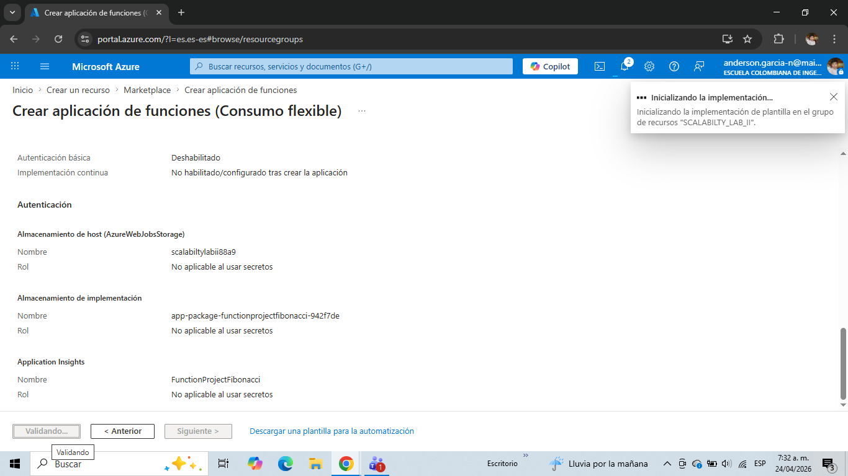
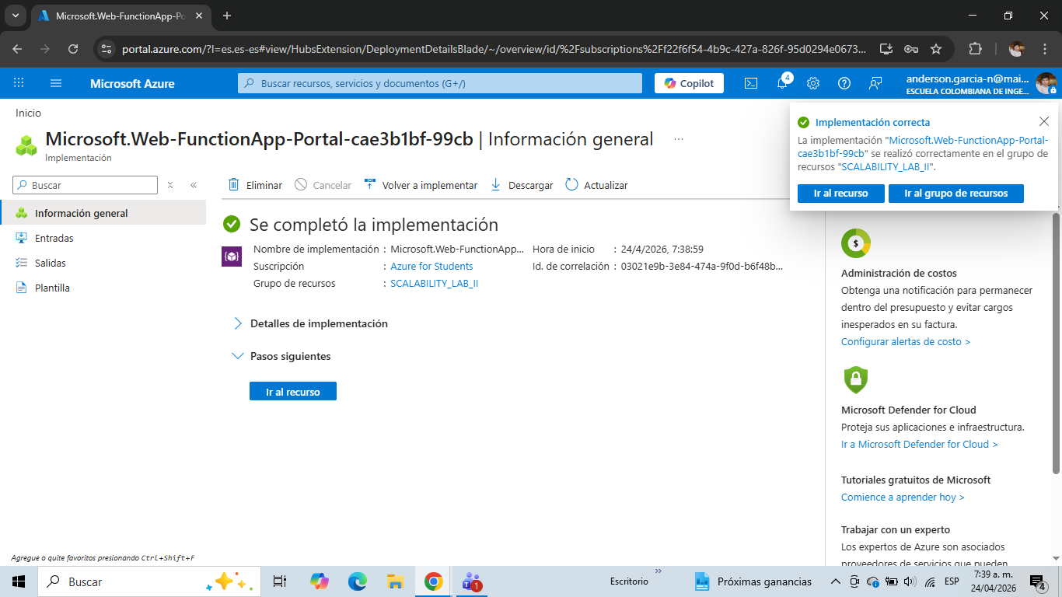

Paso 5 — Creación del Proyecto Local en VS Code
Usando la extensión de Azure Functions en Visual Studio Code, inicializamos un proyecto local de tipo HTTP Trigger. Esto crea la estructura de archivos necesaria para definir nuestra lógica de negocio.
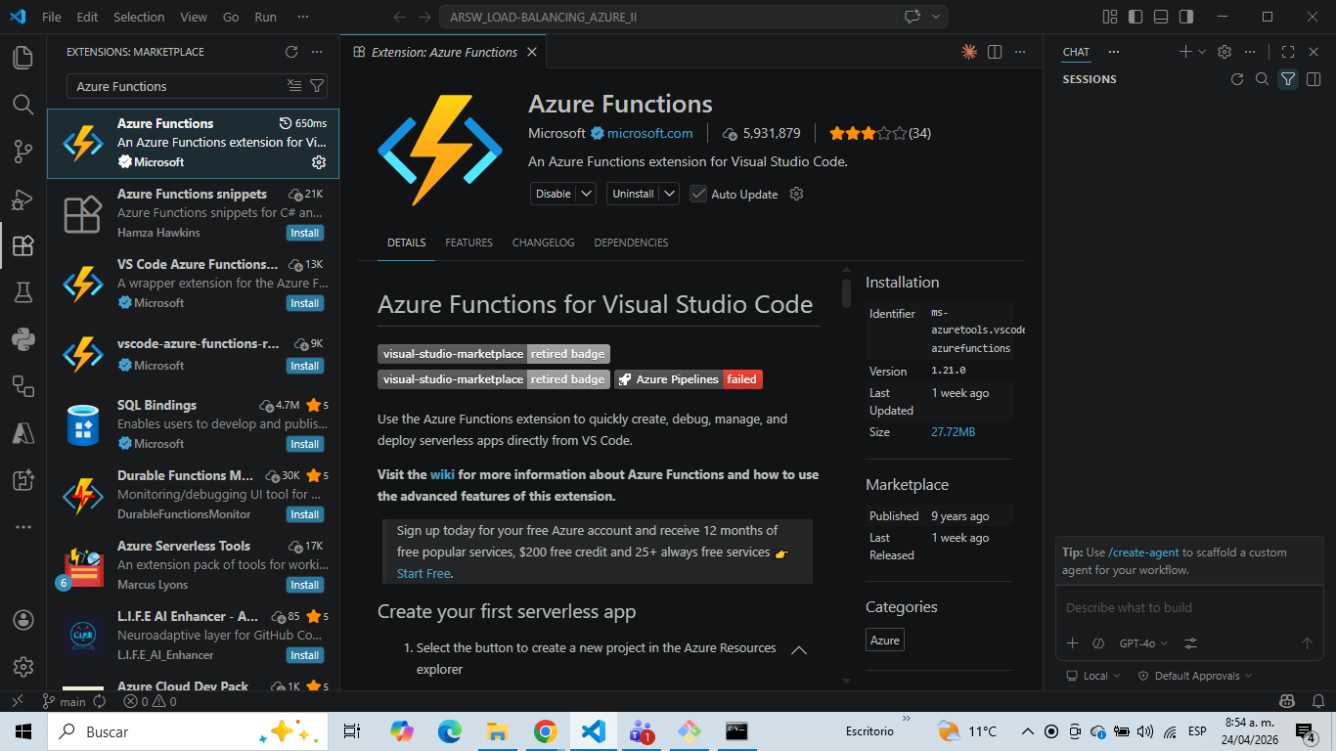
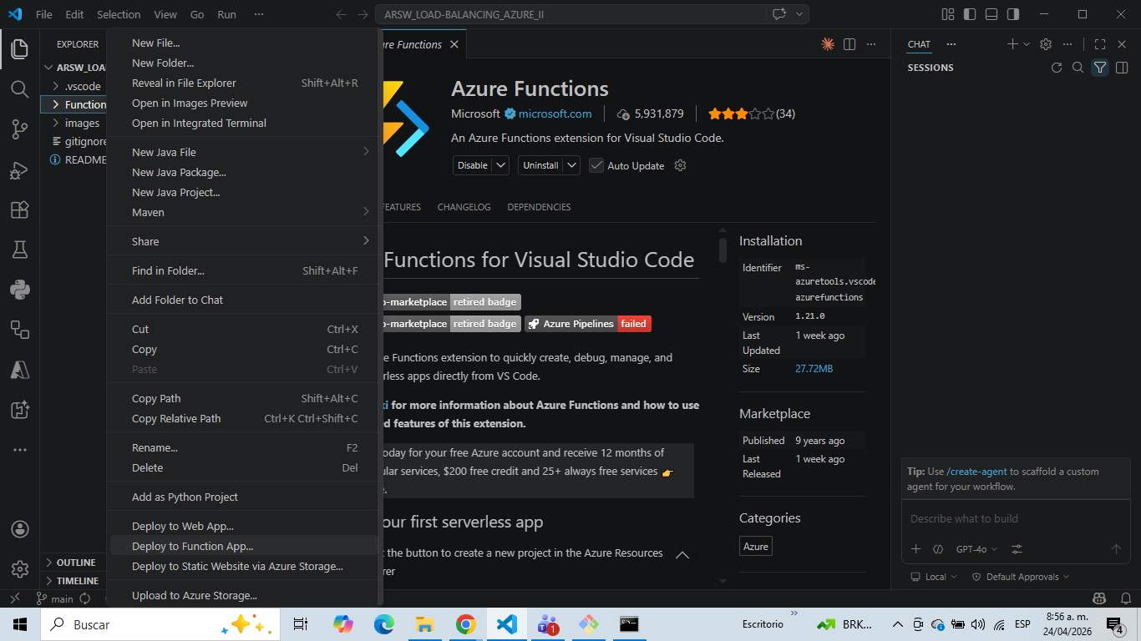
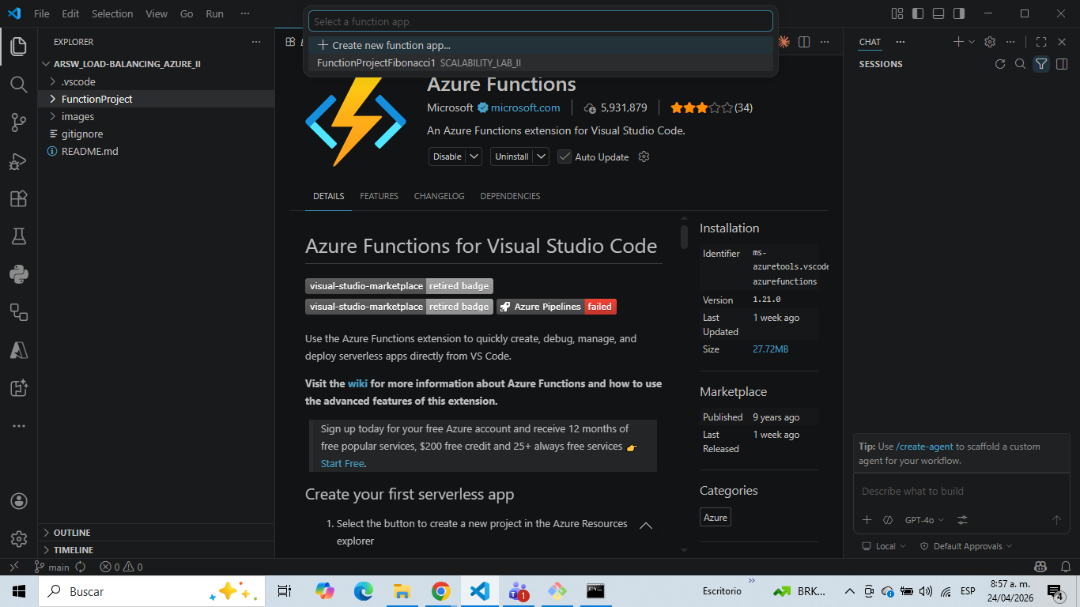
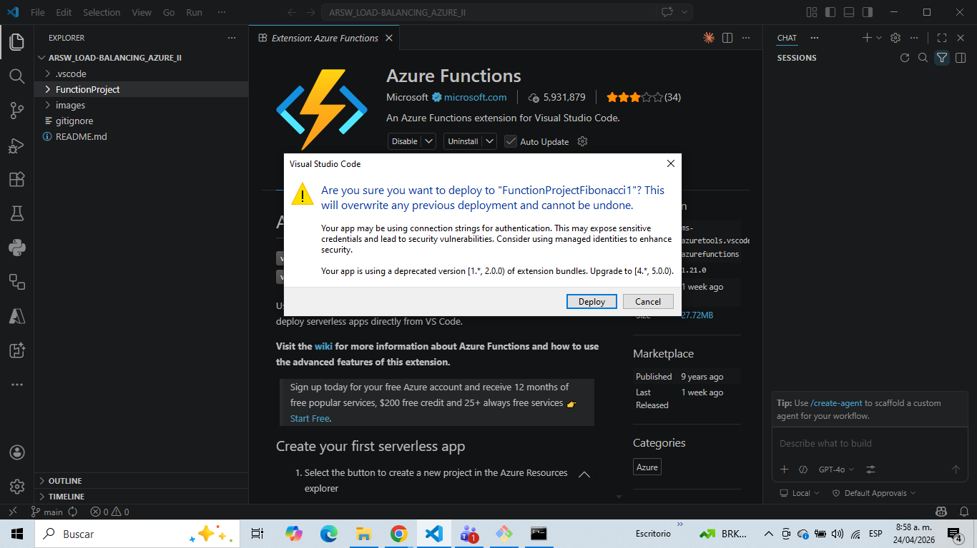
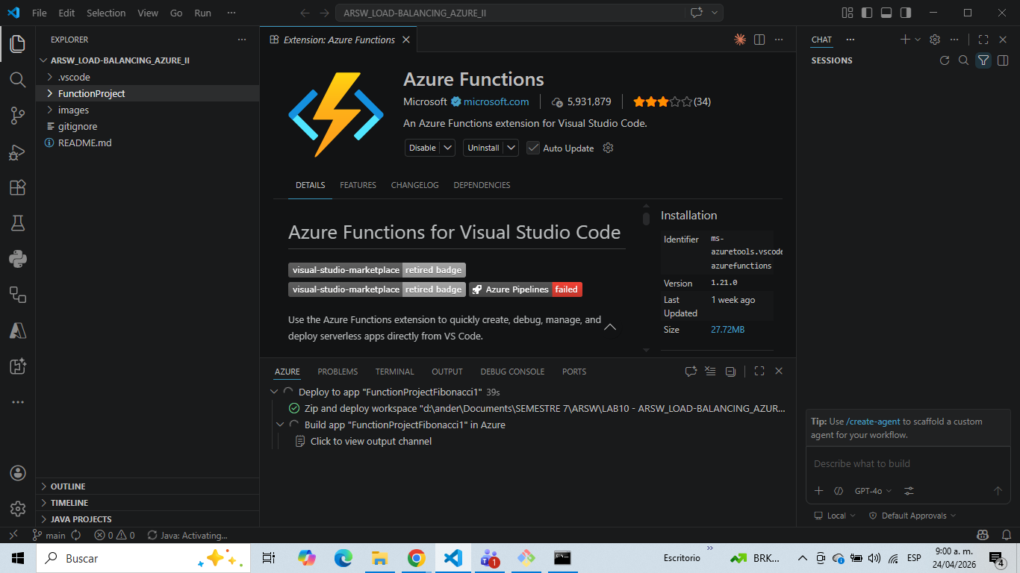

Paso 6 — Implementación de la Lógica y Despliegue (Deploy)
Escribimos el código para el cálculo de Fibonacci y procedemos a realizar el Deploy to Function App. Este proceso sube nuestro código local directamente a la instancia creada en Azure.
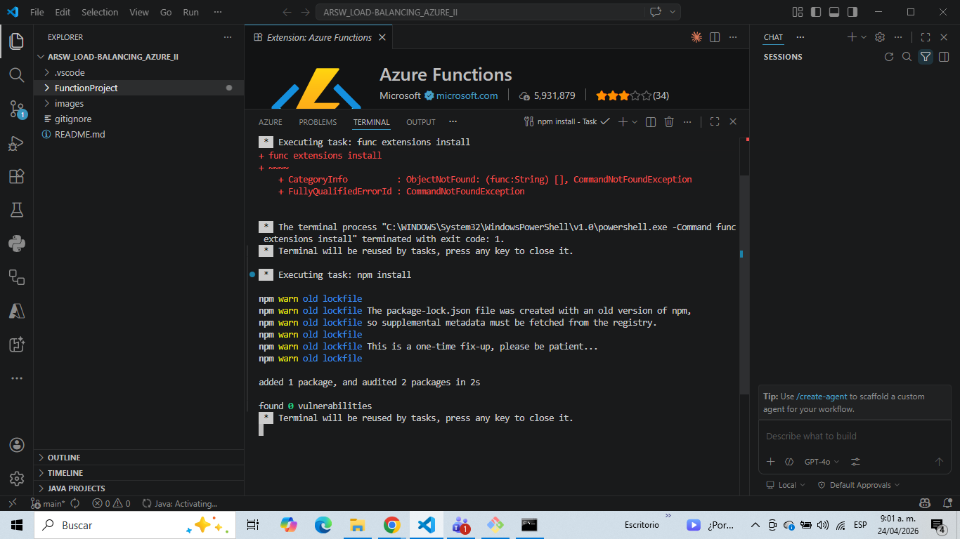
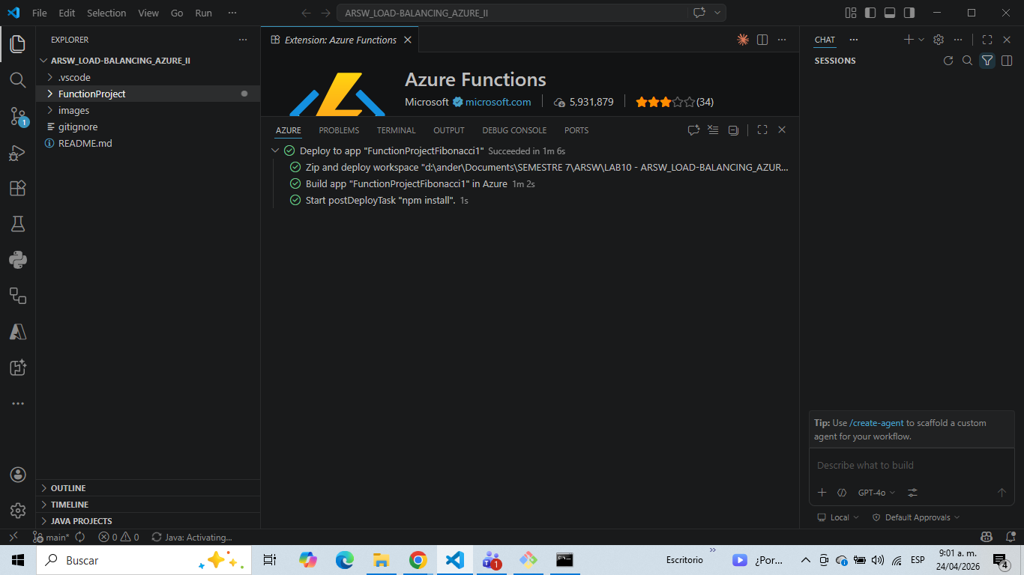

Paso 7 — Ajuste de Configuración del Host
Se modifica el archivo host.json para ajustar el functionTimeout. Esto es necesario porque el cálculo de números muy grandes de Fibonacci puede exceder el tiempo de ejecución por defecto de las funciones serverless. También para resolver conflictos entre versiones.
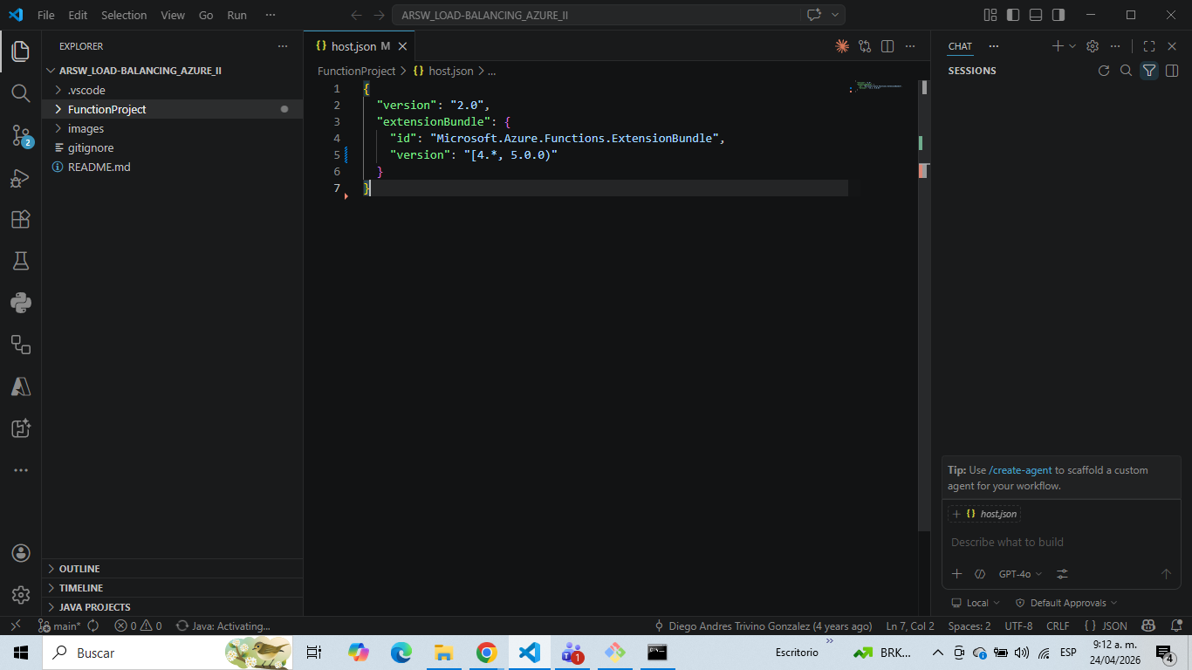

Paso 8 — Validación de Ejecución en el Portal
Una vez desplegada, probamos la función directamente desde la consola de Azure para verificar que el endpoint responde correctamente a los parámetros enviados en el cuerpo de la petición.
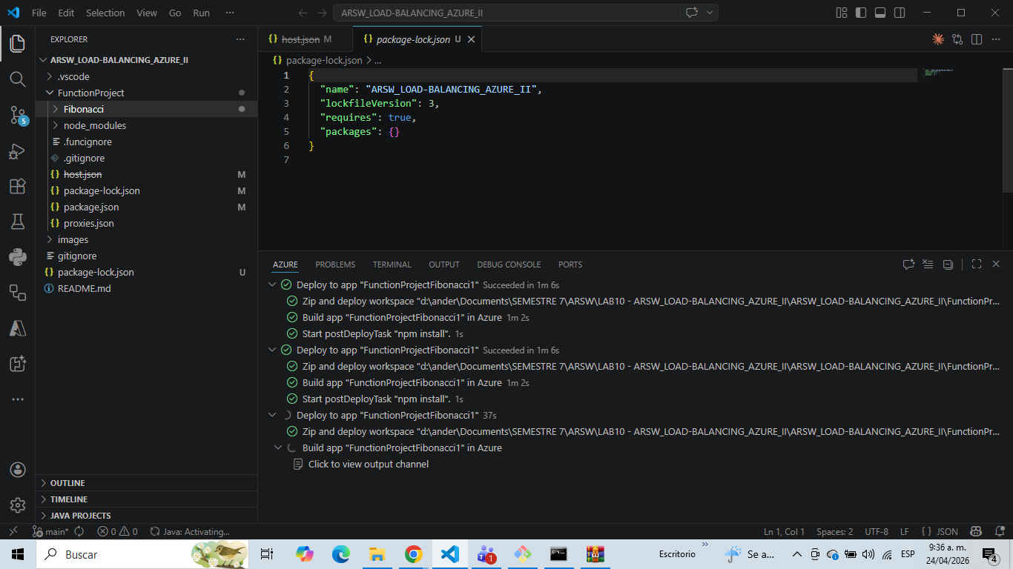
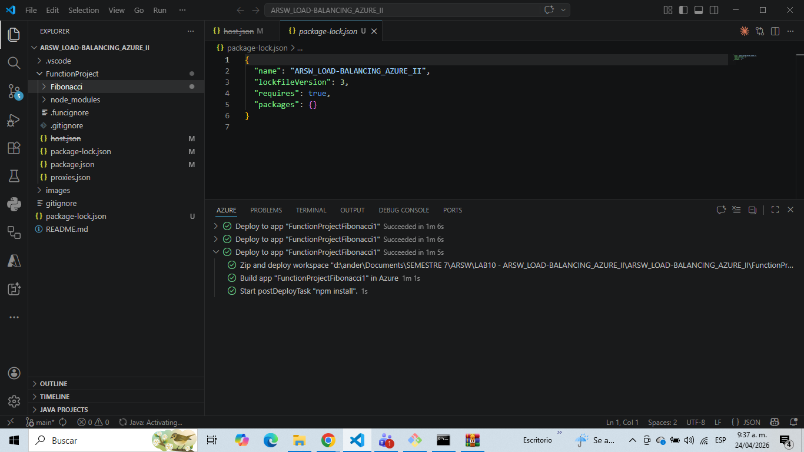
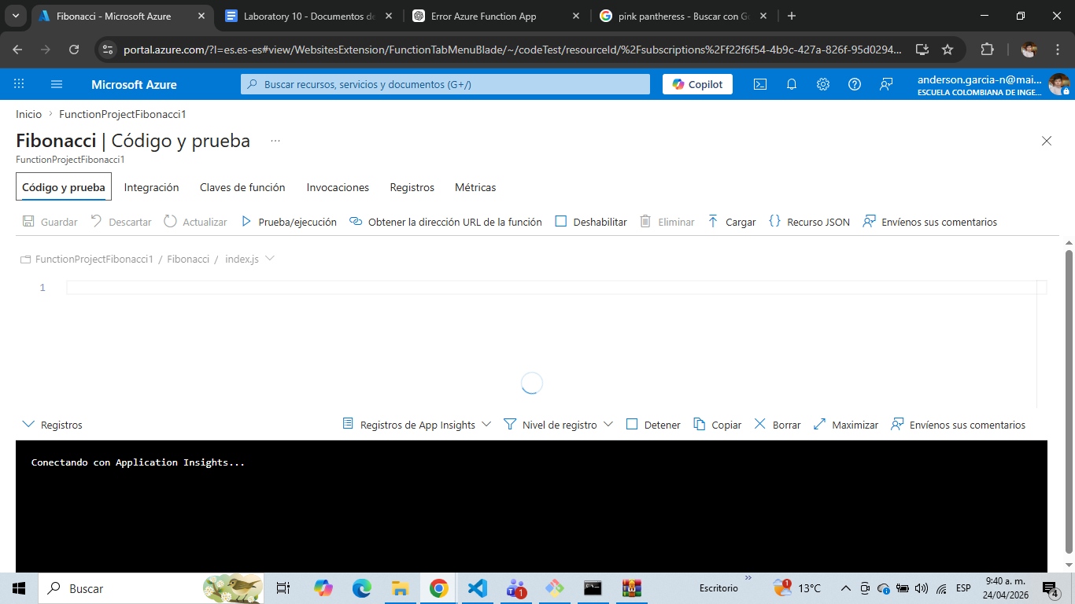
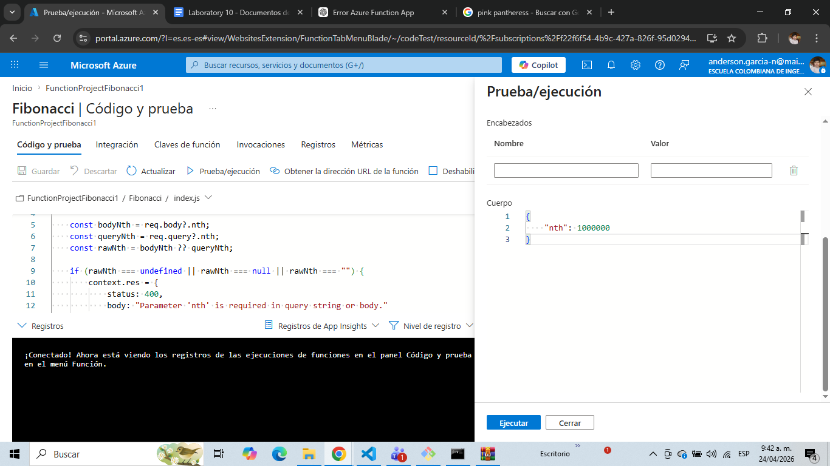
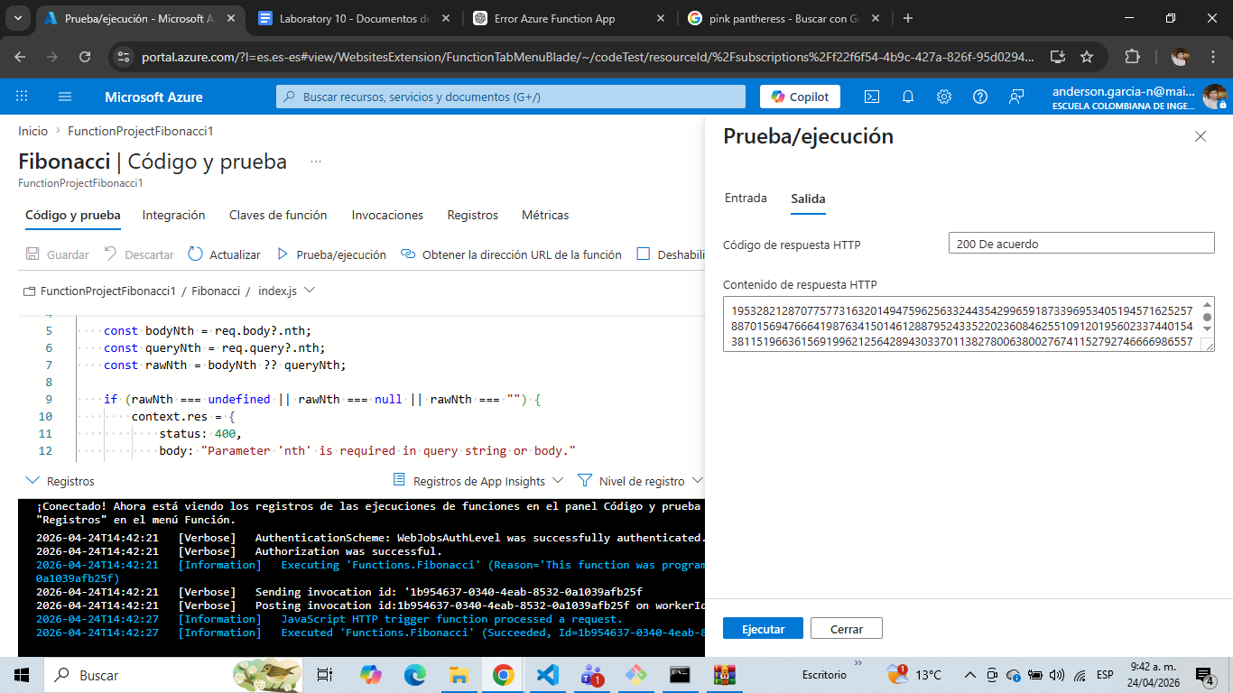

Paso 9 — Pruebas de Carga con Newman
Para validar el escenario de calidad, exportamos la colección de Postman y ejecutamos Newman desde la terminal para simular 10 peticiones concurrentes. Analizamos los tiempos de respuesta obtenidos.
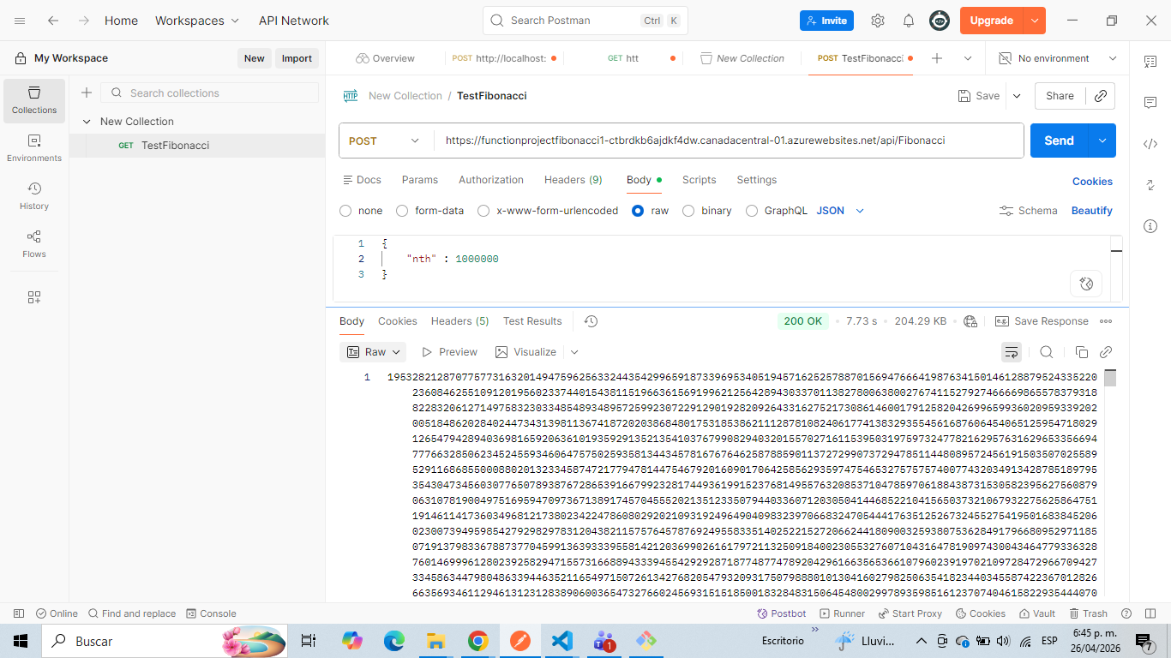

Se exporta la colección y se guarda el archivo en la carpeta Postman.
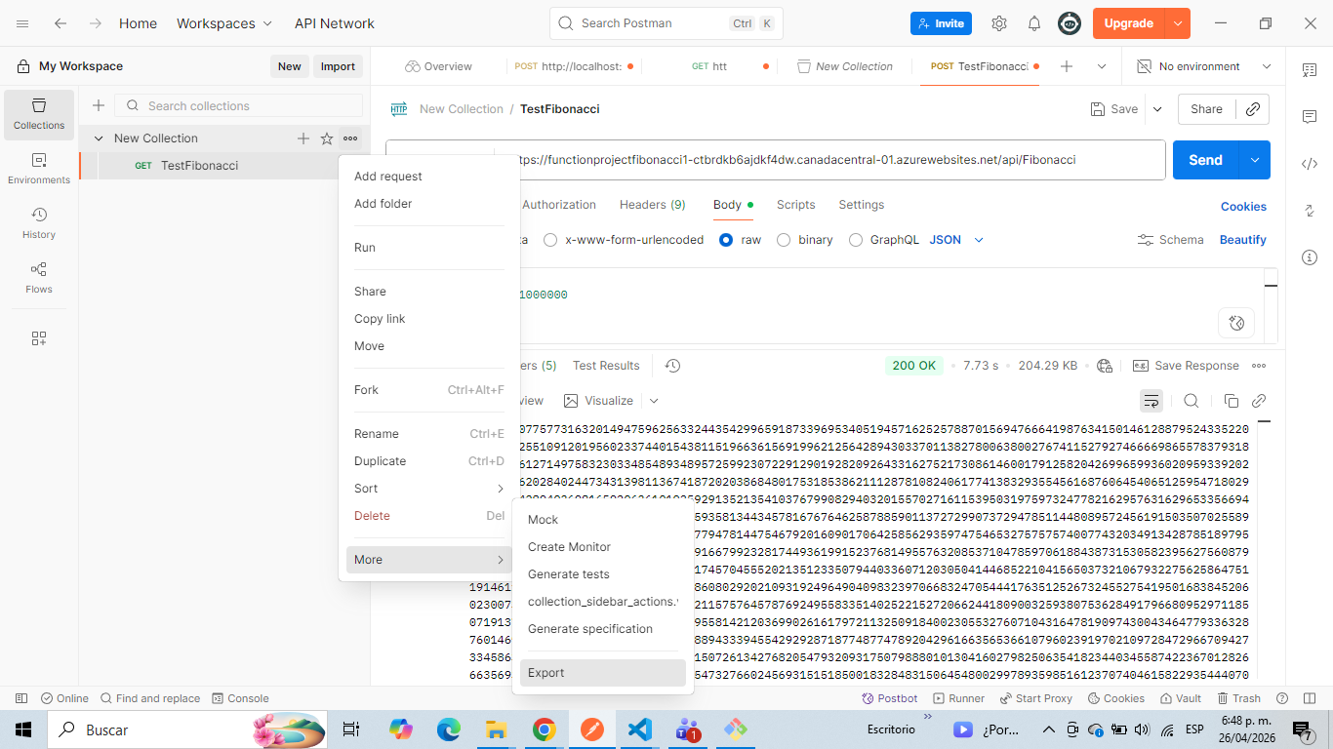
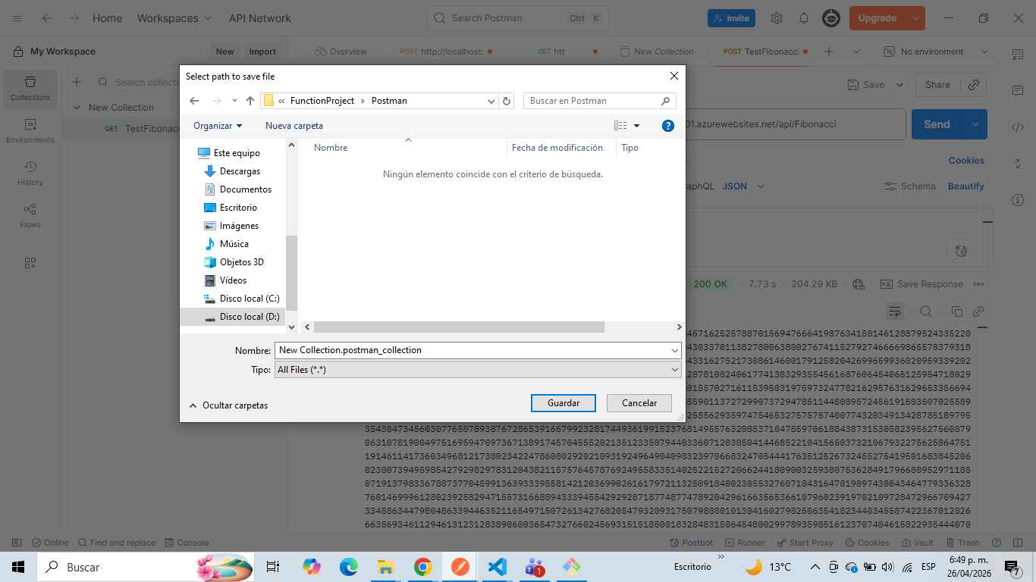
Se ejecuta el archivo JSON generado con el siguiente comando
newman run "New Collection.postman_collection.json" -n 10
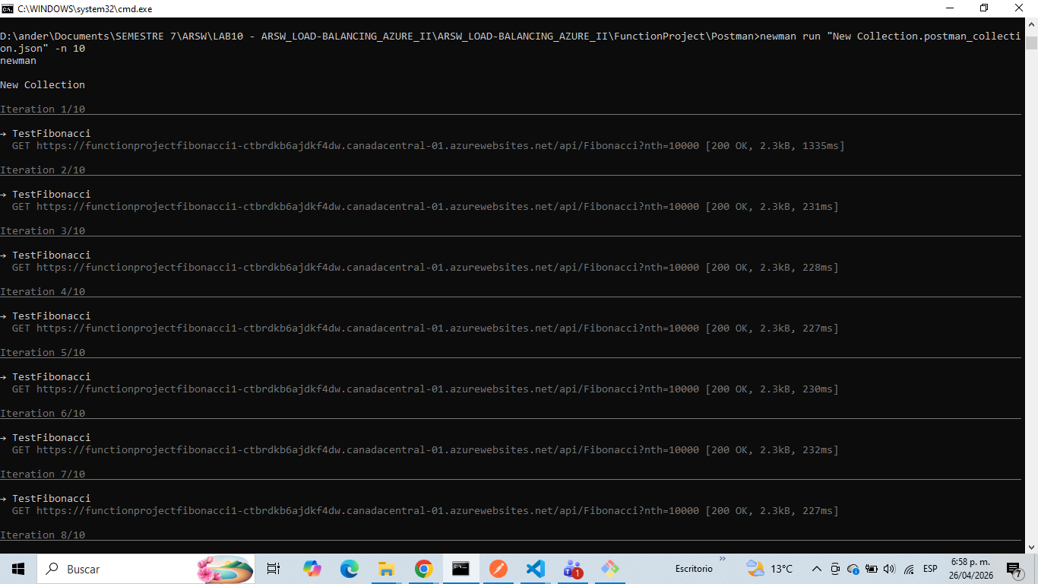
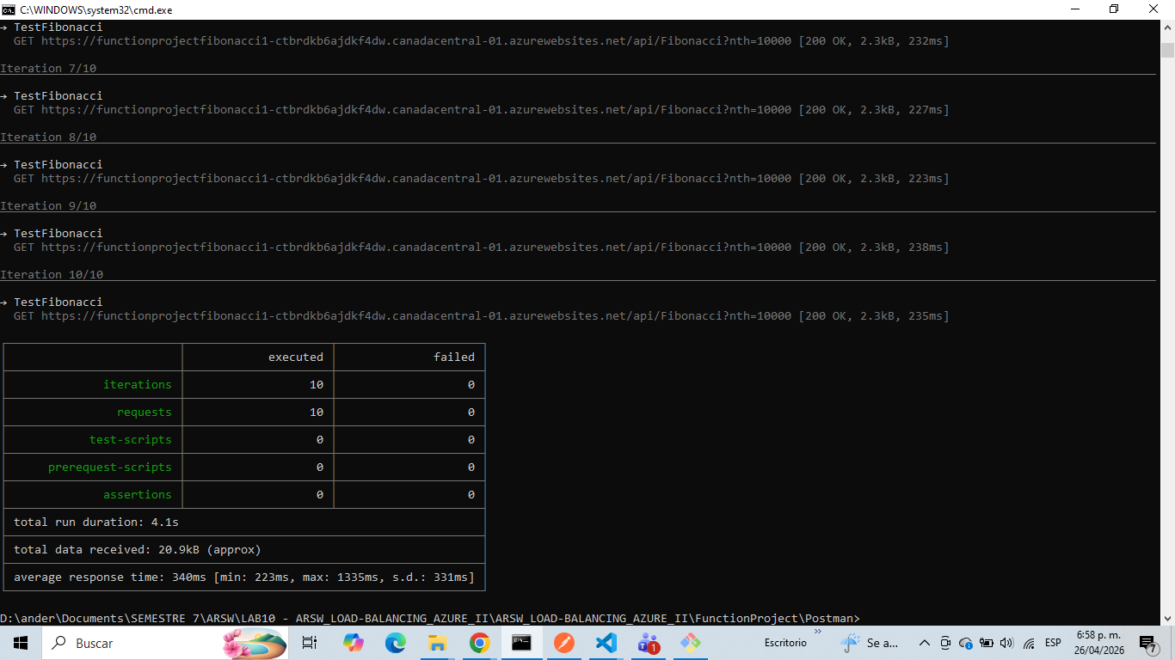

Paso 10 — Optimización con Memoization
Implementamos una nueva versión de la función utilizando Memorization. Esta técnica guarda los resultados ya calculados en memoria para evitar repetir operaciones costosas, buscando optimizar el uso de CPU.
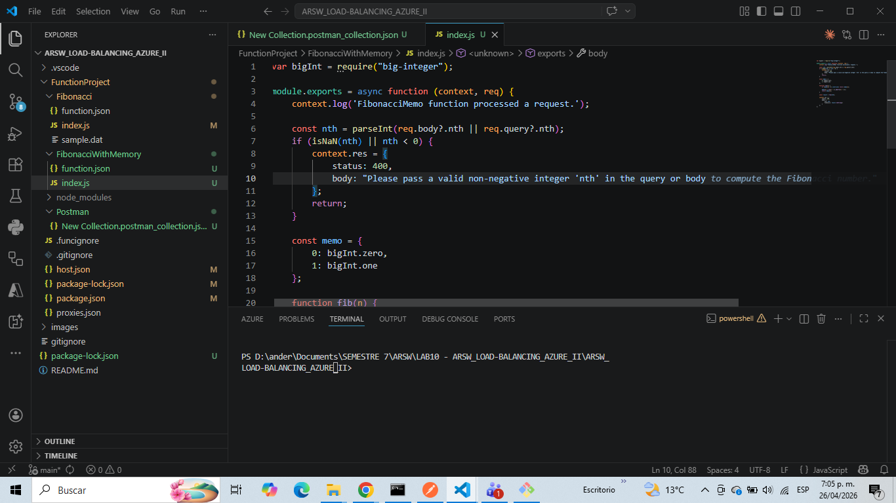

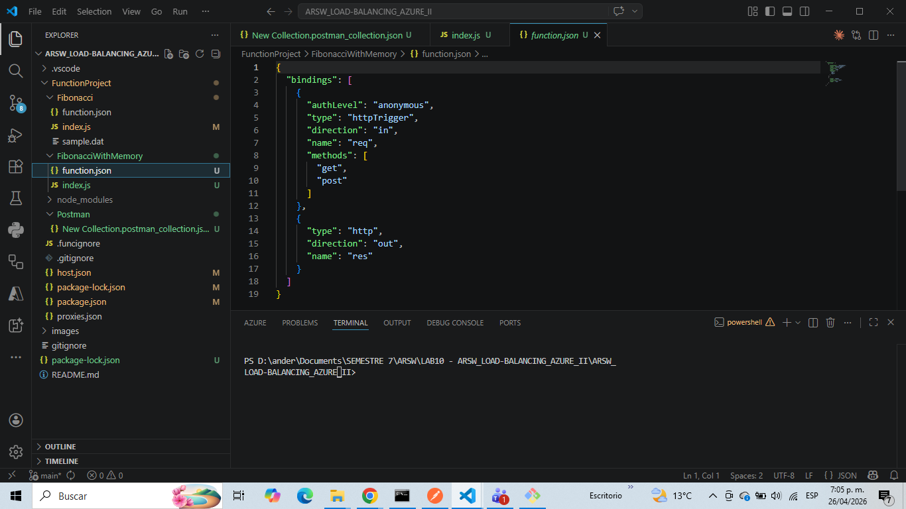
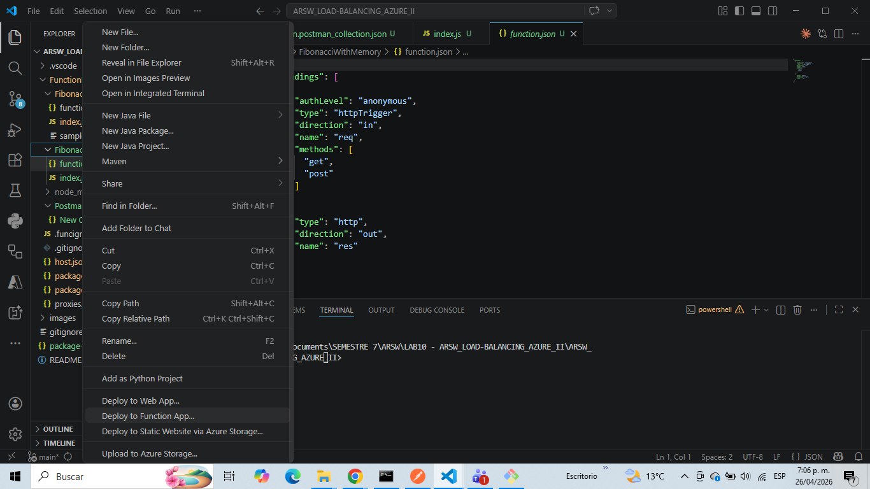

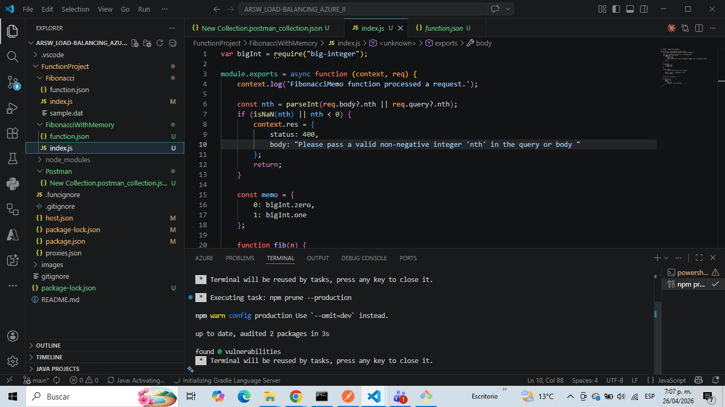
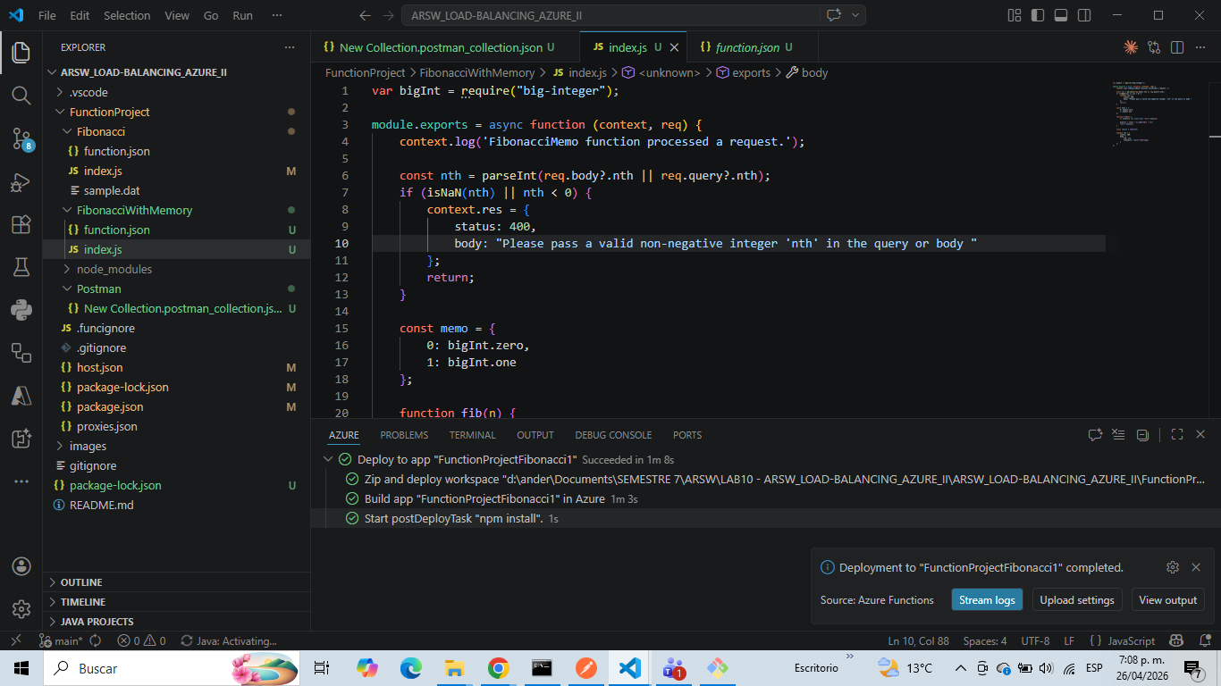
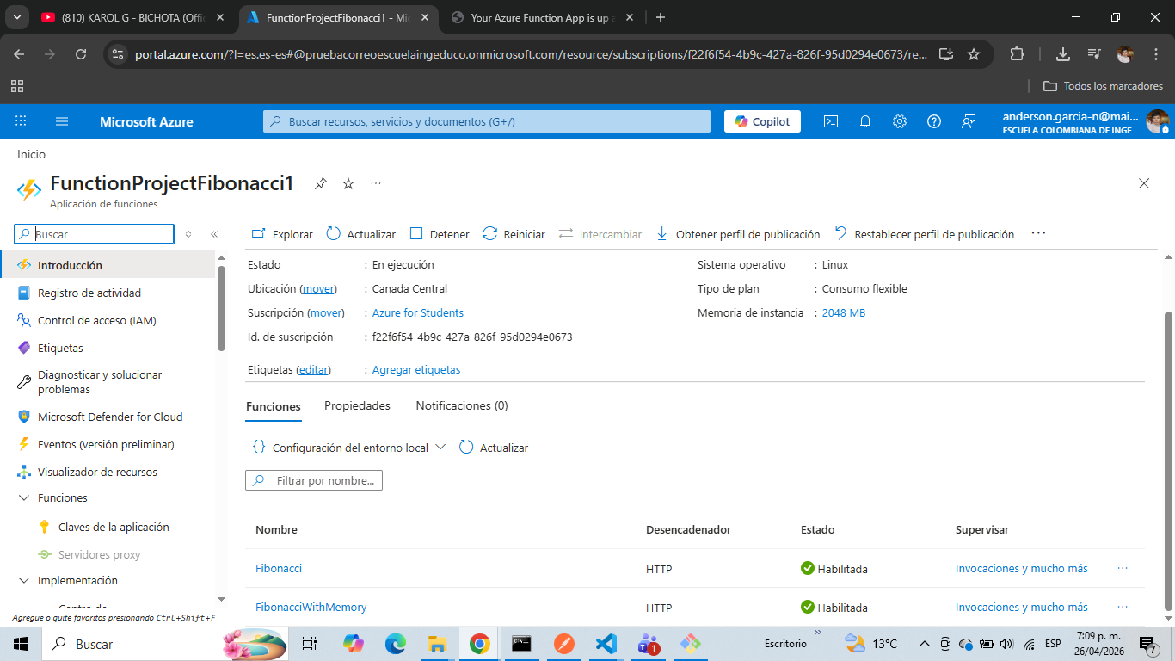

Paso 11 — Prueba de Inactividad y Comportamiento (Cold Start)
Realizamos pruebas tras dejar la función inactiva por más de 5 minutos. Observamos cómo el tiempo de respuesta varía debido al "Cold Start" (arranque en frío) y validamos si la memoria caché de la memoización se mantiene o se libera.
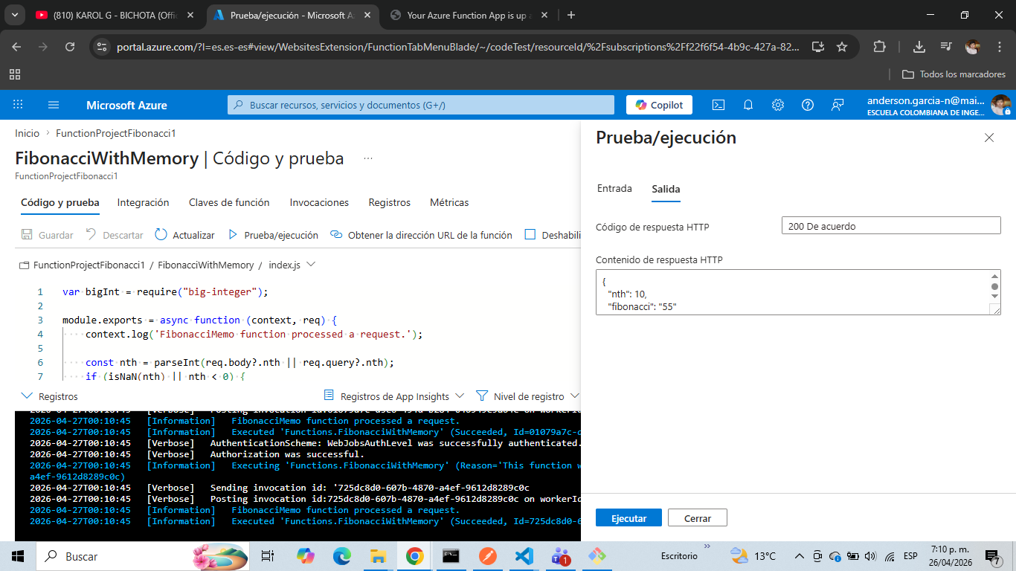
Como en la cuarta ejecución se ve así:
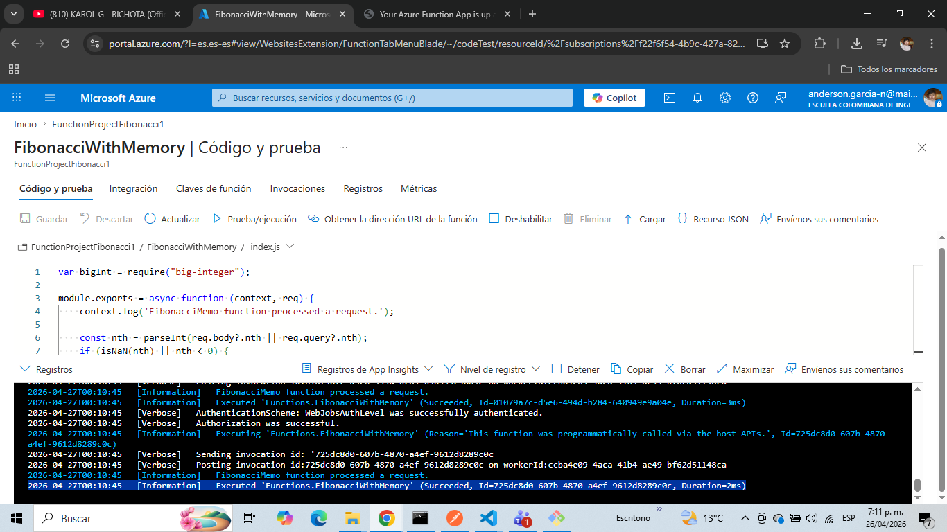
Después de los 5 minutos se ve así:
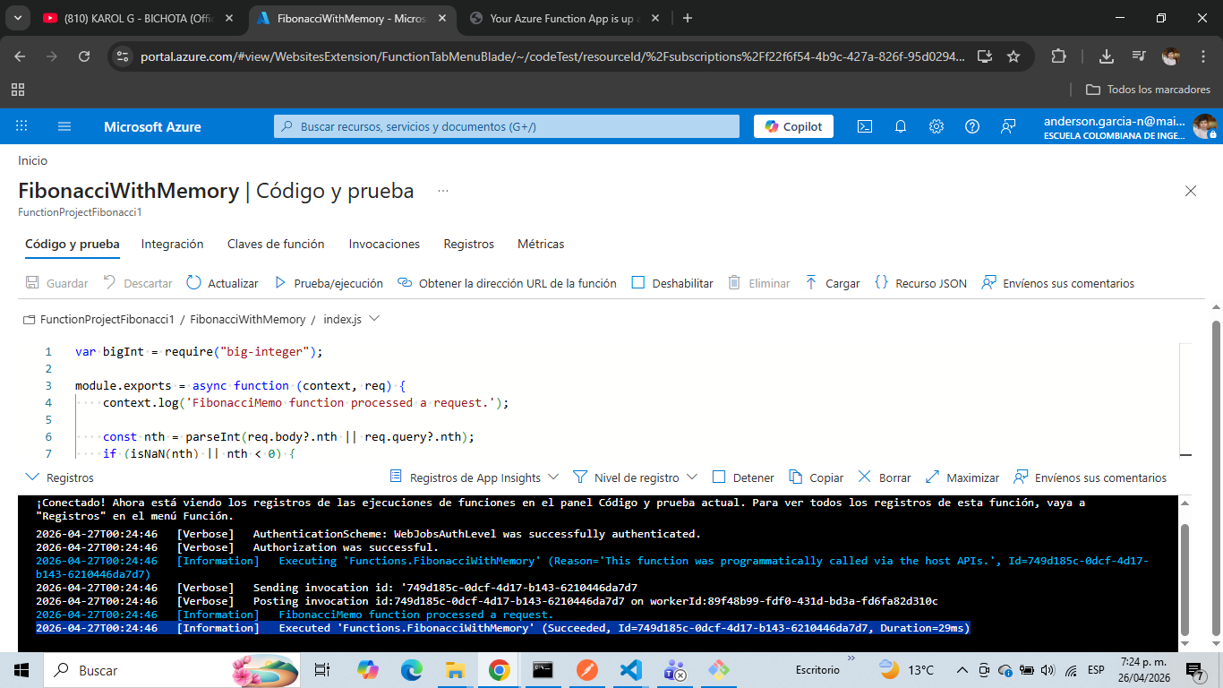
La diferencia de tiempos ocurre, porque en las primeras 5 ejecuciones secuenciales la función guarda en caché y por eso las respuestas son más rápidas. A comparación de la ejecución luego de los 5 minutos, como ya no contaba con nada en caché, optó por hacer todos los cálculos.

Como comparación de los diferentes programas para calcular Fibonacci, se observa que la memoria permite reducir bastante tiempo de ejecución del programa, esto no solo nos podrá permitir asumir menos costos con la app function, debido a que esta cobra por tiempo y por tiempo de cómputo, permitiendo ahorrar costos.

Preguntas
1. ¿Qué es un Azure Function?
Una Azure Function es una solución de cómputo serverless y basada en eventos que permite ejecutar pequeñas piezas de código (funciones) en la nube sin necesidad de administrar explícitamente la infraestructura subyacente, como servidores o contenedores. El código se ejecuta en respuesta a un disparador (trigger), como una solicitud HTTP, un temporizador o un mensaje de otro servicio de Azure. Se paga solo por el tiempo de ejecución del código y los recursos consumidos, lo que la hace una opción muy eficiente y económica.

2. ¿Qué es serverless?
"Serverless" (sin servidor) es un modelo de ejecución en la nube donde el proveedor de la nube (en este caso, Microsoft con Azure Functions) es el responsable de aprovisionar, escalar y administrar la infraestructura de servidores de forma dinámica y automática. El desarrollador solo se enfoca en escribir el código de la lógica de negocio. Esto no significa que no haya servidores, sino que su gestión es abstracta y transparente para el usuario. Las aplicaciones serverless escalan de manera automática y eficiente, desde cero hasta un gran número de instancias según la demanda, y se facturan con un modelo de "pago por ejecución/consumo" .

3. ¿Qué es el runtime y que implica seleccionarlo al momento de crear el Function App?
El runtime de Azure Functions es el entorno de ejecución o la versión del host subyacente que interpreta y ejecuta el código de las funciones, además de gestionar los disparadores, las enlaces (bindings) y la comunicación con la infraestructura.
Seleccionar una versión del runtime (por ejemplo, la versión 4.x) al crear una Function App es una decisión fundamental porque determina las características, el rendimiento y la compatibilidad de tu aplicación:
- Lenguajes de programación soportados: cada versión del runtime soporta un conjunto específico de versiones de lenguajes (C#, .NET, Node.js, Python, etc.) .
- Funcionalidades disponibles: las nuevas capacidades y mejoras se introducen en las versiones más recientes del runtime.
- Soporte a largo plazo (LTS): las versiones más antiguas (como la v1) eventualmente quedan obsoletas y dejan de recibir soporte o actualizaciones de seguridad .
- Planes de hospedaje: por ejemplo, el nuevo plan Flex Consumption solo está disponible en la versión 4.x del runtime .

Microsoft recomienda encarecidamente usar la versión más reciente y estable del runtime (actualmente la 4.x) para todas las nuevas aplicaciones.

4. ¿Por qué es necesario crear un Storage Account de la mano de un Function App?
Una Cuenta de Almacenamiento de Azure (Storage Account) es un requisito indispensable para que el runtime de Azure Functions funcione correctamente, excepto para algunos planes de hospedaje específicos . El runtime la utiliza para gestionar el estado y la operación de la Function App, principalmente para:

- Gestión de disparadores y enlaces: almacena metadatos, leases y estados de ejecución de funciones que son activadas por colas o blobs para garantizar un procesamiento fiable y sin duplicaciones.
- Coordinación de ejecuciones: en el caso de Durable Functions, se utiliza para almacenar el historial de orquestación y el estado de las entidades de forma duradera.
- Almacenamiento de código y logs: para planes de consumo, el código de la función y los archivos de configuración se almacenan en el storage account asociado.

5. ¿Cuáles son los tipos de planes para un Function App? Diferencias, ventajas y desventajas
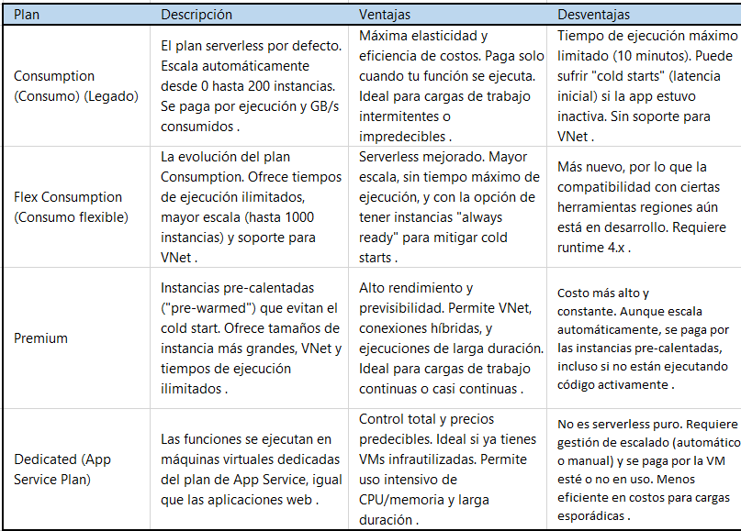

6. ¿Por qué la memorization falla o no funciona de forma correcta?
La memoization falla o no funciona correctamente cuando no se puede establecer una "igualdad" confiable y consistente para las claves del caché, lo cual ocurre con frecuencia en lenguajes como C#.
Uso de tipos de referencia como claves: si la clave es un objeto (como una clase), la memoization por defecto comparará las referencias de memoria, no el contenido del objeto. Dos objetos distintos con la misma información serán considerados diferentes, resultando en una falla del caché y la recalculación innecesaria de la función.
Mutabilidad de los objetos: Si el estado del objeto usado como clave cambia después de almacenarse en el caché, la función memoizada devolverá un resultado que ya no es válido para ese objeto modificado.

7. ¿Cómo funciona el sistema de facturación de las Function App?
El sistema de facturación de Azure Functions depende del plan de hospedaje elegido . Para los planes serverless (Consumption y Flex Consumption), la facturación se basa principalmente en:

- Número de ejecuciones: se cobra por cada vez que una función se ejecuta en respuesta a un disparador. Existe una cantidad gratuita mensual (primer millón de ejecuciones, por ejemplo) .
- Tiempo de ejecución y memoria (GB-s): este es el componente principal. Se calcula multiplicando la memoria asignada a la función (en GB) por el tiempo que el código se ejecuta (en segundos). Por ejemplo, una función con 2 GB de memoria que se ejecuta durante 3 segundos consumirá 6 GB-s. La tarifa se aplica sobre el total de GB-s consumidos.
- Instancias "Always Ready" (en Plan Flex Consumption): si se configuran instancias que deben estar siempre "calientes" para evitar latencias, se pagaría una tarifa por hora por cada una de esas instancias, además de los costos de ejecución.

Los planes Premium y Dedicated se facturan por el tiempo que las instancias de la máquina virtual están ejecutándose, con un costo por hora, independientemente de si las funciones están activas o no.

Referencias
Microsoft Learn. (2024, septiembre 19). Describe Azure Functions. Recuperado el 27 de abril de 2026, de https://learn.microsoft.com/zh-cn/training/modules/describe-azure-compute-networking-services/6-functions

Microsoft Learn. (2026, enero 22). Een versie kiezen voor de runtime van Azure Functions. Recuperado el 27 de abril de 2026, de https://learn.microsoft.com/nl-nl/azure/azure-functions/set-runtime-version

Microsoft Azure. (2025, mayo 27). How to use a secured storage account with Azure Functions. Recuperado el 27 de abril de 2026, de https://docs.azure.cn/en-us/azure-functions/configure-networking-how-to

Microsoft Docs. (s.f.). Azure Functions hosting options (functions-scale.md). GitHub. Recuperado el 27 de abril de 2026, de https://raw.githubusercontent.com/MicrosoftDocs/azure-docs/main/articles/azure-functions/functions-scale.md

Software Engineering Stack Exchange. (2011, mayo 18). Is function memoization really only for primitives? Recuperado el 27 de abril de 2026, de https://softwareengineering.stackexchange.com/questions/771744/is-function-memoization-really-only-for-primitives

Microsoft Azure. (2025, noviembre 9). Estimating consumption-based costs in Azure Functions. Recuperado el 27 de abril de 2026, de https://docs.azure.cn/en-us/azure-functions/functions-consumption-costs

Microsoft Azure. (2025, octubre 26). Azure Functions概述. Recuperado el 27 de abril de 2026, de https://docs.azure.cn/ko-kr/azure-functions/functions-overview

Microsoft Learn. (2025, febrero 13). Compare Azure Functions hosting options. Recuperado el 27 de abril de 2026, de https://learn.microsoft.com/en-us/training/modules/explore-azure-functions/3-compare-azure-functions-hosting-options

